
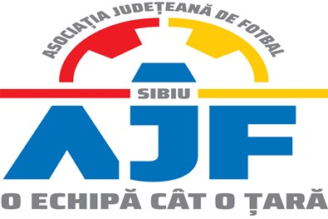

PROCES VERBAL

Încheiat azi 09.05.2019, în cadrul COMISIA DE DISCIPLINA a AJF SIBIU cu ocazia disputării jocurilor din perioada 04 – 05 mai 2019.

Membrii comisiei sunt: Daniel Ciocănea, Ioan Dan si Eugen Muntean;

S-au luat următoarele hotărâri:

- La jocul AS FC Tălmaciu – AS Progresul Terezian, (Liga 4), etapa 21, din data de 04.05.2019, oficialul echipei AS FC Tălmaciu, MILEA EMANUEL (Asistent 2 trecut in raportul de joc) a fost suspendat 2 etape, pentru folosirea de cuvinte injurioase la adresa arbitrului asistent, conform art 18.17 lit a si i s-a aplicat o penalitate financiara de 150 lei
- La jocul AS Copșa Mica – AFC Agnita, (Liga 4), etapa 21 din data de 05.05.2019, delegatul echipei AFC Agnita a contestat, la finalul jocului, identitatea jucătorului VELICEA IOAN de la echipa AS Copșa Mica. Conform raportului de joc, delegatul echipei AS Copșa Mica a recunoscut faptul ca a folosit in mod fraudulos un alt jucător pe parcursul jocului in locul jucătorului contestat.
Urmare a acestei situații, se admite contestația echipei AFC Agnita, aceasta fiind depusa conform regulamentului si achitata in termenul regulamentar cu chitanța seria AJF nr. 1627142 din data de 07.05.2019. Echipa AS Copșa Mica este sancționată cu pierderea jocului cu rezultatul de 3-0 si este penalizată financiar cu suma de 500 lei conform art. 17.14.
- La jocul AS Voința Roșia - AS Nocrich, (Liga 5), etapa 12, seria est, din data de 05.05.2019, jucătorul GHERGHEL TOMA de la echipa AS Voința Roșia, a fost suspendat o etapa pentru cumul de avertismente primite pe parcursul aceluiași joc, conform art. 18.1 si i s-a aplicat o penalitate financiara de 50 lei;
Tot la acest joc echipa AS Voința Roșia este sancționată cu AVERTISMENT pentru ca nu au luat masuri eficiente pentru ca suporterii sa se comporte civilizat la adresa oficialilor de joc, conform art. 17.4 si a fost penalizată financiar cu suma de 200 lei.
- La jocul ASA Sibiu - AS Athletic Sura Mare (U15), etapa 16, din data de 05.05.2019 jucătorul BRATU ANDREI de la echipa AS Athletic Sura Mare a fost suspendat o etapa, pentru împiedecarea echipei adverse sa înscrie un gol, conform art. 18.8 lit b si i s-a aplicat o penalitate financiara de 20 lei si jucătorul SZANTO MARIUS de la echipa AS Athletic Sura Mare a fost suspendat 2 etape, pentru comportare violenta asupra unui adversar, conform art. 18.10 lit a si i s-a aplicat o penalitate financiara de 50 lei;

Măsurile luate pot fi atacate cu apel în termen de 5 zile de la data afișării lor pe site-ul AJF Sibiu, conform art. 15 din Regulamentul Disciplinar.

